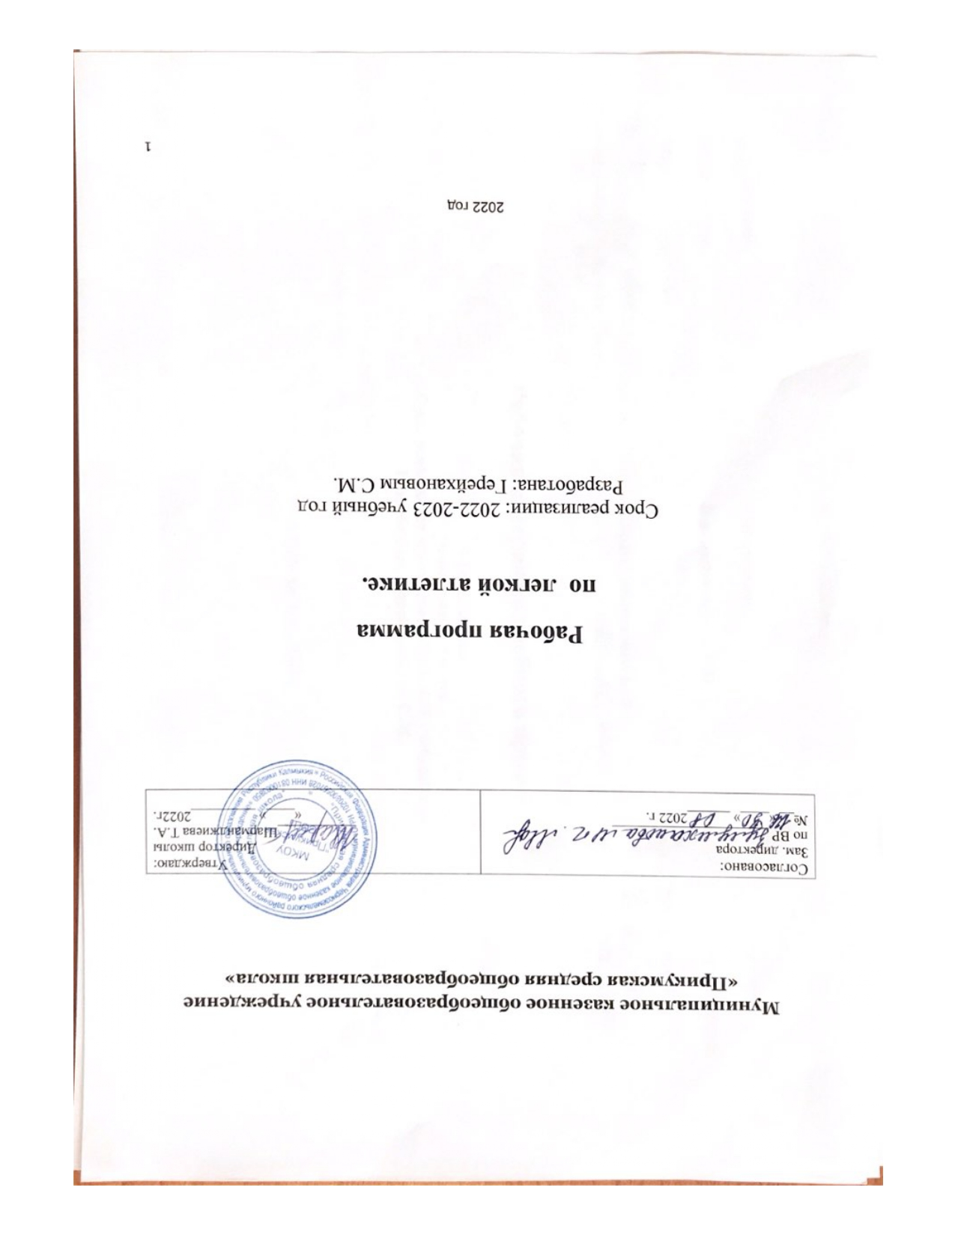

|  |
| --- |
| **Пояснительная записка.**  Рабочая программа секции легкой атлетики составлена с учетом:  1.Федерального Закона «Об образовании в Российской Федерации» от 29.12.2012 № 273-ФЗ (с изменениями и дополнениями, вступившими в силу 06.05.2014, № 273-ФЗ от 29.12.2012)  3.Рабочая программа составлена на основе авторской программы «Комплексная программа физического воспитания учащихся 1 -11 классов».  Часть 1 п.1.4.4.Легкая атлетика. Программный материал по легкой атлетике (1-11классы). Легкая атлетика. Часть 3 Внеклассная работа. Спортивные секции. Легкая атлетика. Авторы: доктор педагогических наук В.И. Лях, кандидат педагогических наук А.А. Зданевич. Издательство: М. «Просвещение», 2022г.  4.Приказа Министерства образования и науки Российской Федерации от 19.12.12 № 1067 «Об утверждении федеральных перечней учебников, рекомендованных (допущенных) к использованию в образовательном процессе в образовательных учреждениях, реализующих образовательные программы общего образования и имеющих государственную аккредитацию на текущий учебный год» |

Целью физического воспитания в школе является содействие всестороннему развитию личности посредством формирования физической культуры личности школьника. Слагаемыми физической культуры являются: крепкое здоровье, хорошее физическое развитие, оптимальный уровень двигательных способностей, зна­ния и навыки в области физической культуры, мотивы и освоенные способы (умения) осуществлять физкультурно-оздорови­тельную и спортивную деятельность.

Достижение цели физического воспитания обеспечивается решением следующих основных задач, направленных на:

1. укрепление здоровья, содействие гармоническому физическому развитию;
2. обучение жизненно важным двигательным умениям и навыкам;
3. развитие двигательных (кондиционных и координационных) способностей;
4. приобретение необходимых знаний в области физической культуры и спорта;

. воспитание потребности и умения самостоятельно занимать­ся физическими упражнениями, сознательно применять их в целях отдыха, тренировки, повышения работоспособности и укрепления здоровья;

• содействие воспитанию нравственных и волевых качеств, развитие психических процессов и свойств личности.

Система физического воспитания, объединяющая урочные, внеклассные и внешкольные формы занятий физическими упражнениями и спортом, должна создавать максимально благоприятные условия для раскрытия и развития не только физических, но и духовных способностей ребенка, его самоопределения. В этой связи в основе принципов дальнейшего развития системы физического воспитания в школе должны лежать идеи личностного и деятельностного подходов, оптимизации и интенсификации учебно-воспитательного процесса. Решая задачи физического воспитания, учителю необходимо ориентировать свою деятельность на такие важные компоненты, как воспитание ценностных ориентации на физическое и духовное совершенствование личности, формирование у учащихся потребностей и мотивов к систематическим занятиям физическими упражнениями, воспитание моральных и волевых качеств, формирование гуманистических отношений, приобретение опыта общения. Школьников необходимо учить способам творческого применения полученных знаний, умений и навыков для поддержания высокого уровня физической и умственной работоспособности, состояния здоровья, самостоятельных занятий.  
Лёгкая атлетика, один из основных и наиболее массовых видов спорта, объединяющий ходьбу и бег на различные дистанции, прыжки в длину и высоту, метания диска, копья, молота, гранаты (толкание ядра), а также легкоатлетические многоборья - десятиборье, пятиборье и др. Основой легкой атлетики являются естественные движения человека. Занятия легкой атлетикой способствуют всестороннему физическому развитию, укреплению здоровья детей. Популярность и массовость легкой атлетики объясняются общедоступностью и большим разнообразием легкоатлетических упражнений, простотой техники выполнения, возможностью варьировать нагрузку и проводить занятия в любое время года не только на спортивных площадках, но и в естественных условиях.   
Легкая атлетика имеет большое оздоровительное значение. Занятия, как правило, проводятся на свежем воздухе. Легкоатлетические упражнения требуют динамической работы многих мышц, что

позволяет легко регулировать нагрузку, улучшает деятельность двигательного аппарата, внутренних органов, центральной нервной системы и организма в целом.   
Программа ориентируется на развитие природных качеств личности, помогает учесть ее возможности в семье и школе, предоставляет ребенку право усвоить тот уровень программного материала, который ему доступен.  
Программа одного года обучения направлена на ознакомление с видами легкой атлетики, укрепление здоровья и закаливание организма занимающихся, воспитание интереса к занятиям легкой атлетикой, создание базы разносторонней физической и функциональной подготовленности.  
Данная программа предназначена для занятий в спортивной секции по легкой атлетике для 1-11 классов. Она предусматривает проведение теоретических и практических учебно-тренировочных занятий, обязательное выполнение контрольных упражнений и участие в спортивных соревнованиях.

**Цели программы:**  
- развитие основных физических качеств и способностей, укрепление здоровья, расширение функциональных возможностей организма;   
- освоение знаний о легкой атлетике, ее истории и современном развитии, роли в формировании здорового образа жизни;  
- освоение и совершенствование техники легкоатлетических видов спорта.  
**Задачи:**  
- укрепление здоровья и содействие правильному физическому развитию школьников;  
- обучение жизненно важным двигательным навыкам и умениям в ходьбе, беге, прыжках и метаниях;  
- подготовка разносторонне физически развитых, волевых, смелых и дисциплинированных юных спортсменов, готовых к труду и защите Родины;  
- подготовка общественного актива организаторов спортивно-массовой работы по легкой атлетике для общеобразовательной школы.  
**Ожидаемые результаты:**  
- желание заниматься тем или иным видом легкой атлетики;  
- стремление овладеть основами техники бега, прыжков;  
- расширение знаний по вопросам правил соревнований;  
- повышение уровня разносторонней физической подготовленности;  
- освоить технику бега на короткие и средние дистанции;  
- развитие волевых качеств: целеустремленности, настойчивости, решительности, смелости, самообладания;  
- интерес родителей к занятиям ребенка в секции.

**УЧЕБНО-ТЕМАТИЧЕСКИЙ ПЛАН**

|  |  |  |  |  |  |  |
| --- | --- | --- | --- | --- | --- | --- |
| № № | Наименование темы | Количество часов | | | | |
| Всего | | Теоретические занятия | Практические занятия | |
| 1. | Вводное занятие. | 1 | | 1 | - | |
| 2. | История развития легкоатлетического спорта. | 1 | | 1 | - | |
| 3. | Гигиена спортсмена и закаливание. | 1 | | 1 | - | |
| 4. | Места занятий, их оборудование и подготовка. | 2 | | 1 | 1 | |
| 5. | Техника безопасности во время занятий легкой атлетикой. | 1 | | 1 | - | |
| 6. | Ознакомление с правилами соревнований. | 2 | | 1 | 1 | |
| 7. | Общая физическая и специальная подготовка. | 110 | | - | 110 | |
| 8. | Ознакомление с отдельными элементами техники бега и ходьбы. | 92 | | - | 92 | |
|  | Контрольные упражнения и спортивные соревнования. | Согласно плану спортивных мероприятий. | | | | |
|  | ИТОГО | 210 | 6 | | | 204 |

Лёгкая атлетика – 6 часов в неделю.

|  |  |  |  |
| --- | --- | --- | --- |
| **№** | **Содержание занятий** | **Кол-во часов** | **Дата** |
| 1. | Вводное занятие. План работы секции. Правила поведения и ТБ всекции. Значение легкоатлетических упражнений для подготовки к трудовой деятельности, к защите Родины. | 1 |  |
| 2. | Лёгкоатлетическая разминка. | 1 |  |
| 3. | Высокий старт. Бег с ускорением | 1 |  |
| 4. | Повторный бег. | 1 |  |
| 5-6. | Низкий старт. Бег на короткие дистанции | 2 |  |
| 7-8. | Развитие гибкости | 2 |  |
| 9-10. | Бег «под гору», «на гору» | 2 |  |
| 11-12 | Бег на короткие дистанции: 30, 60, 100м | 2 |  |
| 13-14 | Техника метания мяча | 2 |  |
| 15-16 | Техника эстафетного бега 4х40м | 2 |  |
| 17-18 | Метания мяча на дальность | 2 |  |
| 19-20 | Техника спортивной ходьбы | 2 |  |
| 21-22 | ОФП – подвижные игры | 2 |  |
| 23-24 | Специальные беговые упражнения | 2 |  |
| 25-26 | Бег на короткие дистанции 60, 100м – зачёт | 2 |  |
| 27-28 | Бег на средние дистанции 300-500 м. | 2 |  |
| 29-30 | Бег на средние дистанции 400-500 м. | 2 |  |
| 31-32 | Челночный бег 3 х 10м и 6 х 10 м. | 2 |  |
| 33-34 | Гигиена спортсмена и закаливание. | 2 |  |
| 35-36 | Повторный бег 2х60 м. | 2 |  |
| 37-38 | Равномерный бег 1000-1200 м. | 2 |  |
| 39-40 | Техника эстафетного бега | 2 |  |
| 41-42 | Кросс в сочетании с ходьбой до 800-1000 м. | 2 |  |
| 43-44 | Кроссовая подготовка | 2 |  |
| 45-46 | Круговая тренировка | 2 |  |
| 47-49 | Бег на средние дистанции 300-500м | 3 |  |
| 50-51 | Подвижные игры и эстафеты | 2 |  |
| 52-54 | Экспресс-тесты | 3 |  |
| 55-56 | История развития легкоатлетического спорта. | 2 |  |
| 57-58 | Развитие координации | 2 |  |
| 59-60 | Спортивная ходьба | 2 |  |
| 61-62 | ОФП - подтягивания | 2 |  |
| 63-64 | Низкий старт, стартовый разбег | 2 |  |
| 65-66 | Бег по повороту | 2 |  |
| 67-68 | Кроссовая подготовка. Бег по пересечённой местности | 2 |  |
| 69-70 | Бег 500м | 2 |  |
| 71-72 | Метание мяча | 2 |  |
| 73-74 | Бег 700м | 2 |  |
| 75-76 | Метание гранаты | 2 |  |
| 77-78 | Кросс 900м | 2 |  |
| 79-80 | Челночный бег | 2 |  |
| 81-82 | Кросс 1000м | 2 |  |
| 83-84 | Бег 60, 100м | 2 |  |
| 85-86 | Кросс 1300м | 2 |  |
| 87-90 | Прыжок в длину с разбега. Места занятий, их оборудование и подготовка | 4 |  |
| 91-120 | Кросс 1500м | 30 |  |
| 121-122 | Метания | 2 |  |
| 123-143 | Кросс 2000м | 20 |  |
| 144-145 | Встречная эстафета | 2 |  |
| 146-147 | Техника безопасности во время занятий легкой атлетикой. | 2 |  |
| 148-149 | Равномерный бег 1000-1200м | 2 |  |
| 150-151 | Развитие силы | 2 |  |
| 152-153 | Специальные беговые упражнения | 2 |  |
| 154-155 | Эстафетный бег | 2 |  |
| 156-157 | Ознакомление с правилами соревнований. | 2 |  |
| 158-159 | Бег 60, 100м | 2 |  |
| 160-161 | Бег 500-800м | 2 |  |
| 162-163 | ОФП – прыжковые упражнения | 2 |  |
| 164-165 | Круговая эстафета | 2 |  |
| 166 | Места занятий, их оборудование и подготовка. | 1 |  |
| 167 | Прыжок в длину с разбега | 1 |  |
| 168 | Челночный бег 3х10м и 6х10 м. | 1 |  |
| 169 | Бег по пересечённой местности | 1 |  |
| 170 | Подвижные игры | 1 |  |
| 171 | Прыжок в высоту | 1 |  |
| 172 | Развитие гибкости | 1 |  |
| 173 | Судейство соревнований | 1 |  |
| 174 | Прыжок в длину с разбега | 1 |  |
| 175 | Подведение итгов. | 1 |  |